МІНІСТЕРСТВО ОСВІТИ І НАУКИ УКРАЇНИ

КРЕМЕНЧУЦЬКИЙ НАЦІОНАЛЬНИЙ УНІВЕРСИТЕТ

ІМЕНІ МИХАЙЛА ОСТРОГРАДСЬКОГО

Кафедра комп’ютерної інженерії та електроніки

ЗВІТ

ПРО ВИКОНАННЯ РОЗРАХУНКОВО-ГРАФІЧНОЇ РОБОТИ

з навчальної дисципліни

**«Ймовірнісно-статистичні методи інформаційних технологій»**

Студент гр. КН-23-1 Ярковий Т.С.

Викладач к. т. н., доц. В.М. Сидоренко

Кременчук 2024

**Практична робота № 1**

N=2.

2. Скількома способами на шаховій дошці можливо вказати:

а) 2 клітинки?

б) 2 клітинки одного кольору?

в) 2 клітинки різного кольору?

а) C264 = 64!/(2!*62!) = 63*64/2 = 2016

б) C232 + C232 =32!/2!*30! + 32!/2!*30! = 496 + 496 = 992

в) C132 * C132 = 32*32 = 1024

3. Із цифр 1, 2, 3, 4, 5 складаються будь-які можливі числа, кожне з яких складається не більше, ніж із 3 цифр. Скільки можливо скласти таких цифр, якщо:

а) повторення цифр у числах не дозволяється;

б) дозволяється повторення чисел?

а) A15 + A25 + A35 = 5 + 4*5 + 3*4*5 = 5 + 20 + 60 = 85

б) n^1 + n^2 + n^3 = 5^1 + 5^2 + 5^3 = 5 + 25 + 125 = 155

4. У групі 9 людей. Скільки різних підгруп можливо створити за умови, що в підгрупі має бути не менше, ніж дві людини?

C29 + C39  + C49 + C59 + C69 + C79 + C89 + C99 = 2* C29 + 2* C39 + 2* C49 + n + 1 = 502

5. Скількома способами можливо розташувати на полиці 7 різних книг, якщо:

а) 2 певні книги повинні стояти поряд;

б) ці дві книги не повинні стояти поряд?

а) 6! * 6! = 2*6! = 1440

б) 7! – 2*6! = 5040 – 1440 = 3600

6. Групу з 20 студентів потрібно розділити на 3 бригади, за умови, що в першу бригаду повинні входити 3 людини, в другу – 5 і в третю – 12. Скількома способами це можливо виконати?

C320 * C517 * C1212 = 1140 * 6188 *1 = 7 054 320

**Практична робота № 2**

19. В урні 10 кульок. Ймовірність того, що 2 взяті кульки будуть білими, складає $\frac{2}{15}$. Скільки в урні білих кульок?

n = 10, k = 2, n1 = ?

p(A) = C2n1 / C210 = (n2 – n)/90 = 2/15

(n2 – n) = 12; n2 – n – 12 = 0; n = -3; 4;

n = -3 , неможлива від’ємна кількість кульок.

Відп: n=4.

20. Кинуто 3 гральні кістки. Знайти ймовірність того, що на всіх кістках випаде парне число.

½ * ½ * ½ = 1/8

21. Локальна мережа може обслуговувати 13 комп’ютерів у першому приміщенні та 17 комп’ютерів у другому, комп’ютери включаються в роботу незалежно від інших. У деякий момент часу в мережі працювало 10 комп’ютерів. Визначити ймовірність того, що з них 7 комп’ютерів працювало в першому приміщенні і 3 в другому.

n1 = 13, n2 = 17, n = 13 + 17 = 30, k1 = 7, k2 = 3, k = 10

p(A) = (C713 * C317)/ C1030 = 0,0388

1. Сервер працює в мультирежимі і за деякий час обробляє *15* задач клієнтів першої групи і *5* задач – другої. Визначити ймовірність того, що за деякий час буде обслуговано *7* задач першої групи і *3* задачі другої.

p(A) = (C715 * C35)/ C1020 = 0,3482

2. Куб, усі грані якого пофарбовані, розрізано на 1000 кубиків однакового розміру, які потім були ретельно перемішані. Знайти ймовірність того, що навмання витягнутий кубик матиме пофарбованих граней: а) одну; б) дві; в) три.

Всього: n = 1000; 8 кутів, що мають 3 пофарбовані грані; Кожне ребро має 8 по 2 грані, всього 12 ребер, то 8 * 12 = 96; В одній грані великого куба 10*10 кубів, в якій по 2 грані мають 8 * 4 і по з грані 4, всього 32 + 4 = 36, тоді по 1 грані 100 – 36 = 64, усього таких 64 * 6 = 384

а) C1384 / C11000 = 384 / 1000 = 0,384

б) C196 / C11000 = 96 / 1000 = 0,096

а) C18 / C11000 = 8 / 1000 = 0,008

**Практична робота № 3**

19. Батарея з трьох гармат зробила залп, причому два снаряди влучили в мішень. Знайти ймовірність того, що перша гармата дала влучення, якщо ймовірності влучення у мішень першою, другою та третьою гарматою складають відповідно 0,4; 0,3; 0,5.

p(A1)=0,4 - ймовірность влучення у мішень першою гарматою

p(B1)=0,6 - ймовірность не влучення у мішень першою гарматою

p(A2)=0,3 - ймовірность влучення у мішень другою гарматою

p(B2)=0,7 - ймовірность не влучення у мішень другою гарматою

p(A3)=0,5 - ймовірность влучення у мішень третьою гарматою

p(B3)=0,5 - ймовірность не влучення у мішень третьою гарматою

Усі можливі події:

n = p(A1)*p(A2)*p(B3) + p(A1)*p(B2)*p(A3) + p(B1)*p(A2)*p(A3) =

0,4*0,3*0,5 + 0,4*0,7*0,5 + 0,6*0,3*0,5 = 0,06 + 0,14 + 0,09 = 0,29

Події, що сприяють:

K = p(A1)*p(A2)*p(B3) + p(A1)*p(B2)*p(A3) = 0,06 + 0,14 = 0,2

Ймовірність влучення першою гарматою:

p(A) = 0,2/0,29 = 0,689

20. Є 10 монет, причому на одній з них герб з обох сторін, а інші монети звичайні. Навмання вибирають монету і підкидають 10 раз, причому всі 10 раз випадає герб. Знайти ймовірність того, що була вибрана монета з двома гербами.

p(A) = 1/10 – ймовірність взяти монету з двома гербами.

p(B/A) = 1 - ймовірність випадіння герба 10 разів при умові, що взято монету з двома гербами.

p(C) = 9/10 – ймовірність взяти звичайну монету.

p(B/C) = (1/2)10 = 1/1024- ймовірність випадіння герба 10 разів при умові, що взято звичайну монету.

Ймовірність, що вибрана монета з двома гербами:

p(D) = p(A)* p(B/A) / (p(A)* p(B/A) + p(C)* p(B/C)) = 1*1/10 / (1*1/10 + 9/10*1/1024) = 0,1 / (0,1 + 0,9* 0.0009765625) = 0,1 / (0,1 + 0.00087890625) =

0,1 / 0.10087890625 = 0,991

21. Із сервером комп’ютерної мережі за допомогою комутатора з’єднані дві підмережі з різною кількістю комп’ютерів. Існує ймовірність перевантаження сервера під час обробки запитів від комп’ютерів певної підмережі. Ймовірність того, що в певний момент часу до сервера надійдуть запити від комп’ютерів першої підмережі, дорівнює 0,6, від комп’ютерів другої підмережі – 0,4. Імовірність перевантаження сервера внаслідок обробки потоку запитів від комп’ютерів першої підмережі дорівнює 0.1, від комп’ютерів другої підмережі – 0.2. Знайти:

а) ймовірність перевантаження сервера;

б) імовірність того, що якщо виникло перевантаження, то це було спричинено потоком запитів від комп’ютерів першої підмережі;

в) ймовірність того, що якщо виникло перевантаження, то це було спричинено потоком запитів від комп’ютерів другої підмережі.

p(A1) = 0,6 – запит з першої підмережі

p(A2) = 0,4 – запит з другої підмережі

p(B/A1) = 0,1 – перевантаження від першої мережі

p(B/A2) = 0,2 – перевантаження від другої мережі

а) ймовірність перевантаження сервера;

p(A) = 0,6*0,1 + 0,4*0,2 = 0,14

б) імовірність того, що якщо виникло перевантаження, то це було спричинено потоком запитів від комп’ютерів першої підмережі;

p(A) =0,6*0,1 / (0,6*0,1 + 0,4*0,2) = 0,06/0,14 = 0,429

в) ймовірність того, що якщо виникло перевантаження, то це було спричинено потоком запитів від комп’ютерів другої підмережі.

p(A) = 0,4*0,2 / 0,14 = 0,571

22. Кількість вантажівок, що проїжджають по шосе, на якому стоїть бензоколонка, співвідноситься з кількістю легкових машин як 3/2. Ймовірність того, що буде заправлятися вантажівка, дорівнює 0,1, для легкових машин ця ймовірність дорівнює 0,2. До бензоколонки для заправки під’їхала машина. Знайти ймовірність того, що це вантажівка.

p(A1) = 3 – вантажна машина

p(A2) = 2 – легкова машина

p(B1) = 0,1 - заправляється вантажівка

p(B2) = 0,2 - заправляється легкова машина

Ймовірність, що до бензоколонки під’їхала вантіжівка:

p(A) = 3*0,1/(3*0,1+2*0,2) = 0,429

1. Точку кинуто в коло радіуса *R*. Знайти ймовірність того, що вона влучить у площину вписаного квадрата.

R = a/(√2)

p(A) = Sкв / Sкола = a2 / πR2 = a2 / π *(a2 /2) = 2a2 / πa2  = 2/π = 0,64.

**Практична робота № 4**

19. У шухляді міститься 7 стандартних і 3 браковані деталі. Деталі із шухляди беруть по одній з поверненням. Обчислити ймовірність таких дій:

а) стандартна деталь з’явиться 70 разів зі 100;

б) стандартна деталь з’явиться від 65 до 80 разів зі 100.

а) n = 100; k = 70; p = 0.7; q = 0.3;

npq = 100*0.7*0.3 = 21>10.

Формула Лапласа: Pn(k) = ,

x = ,

x = ,

P100(70) = = 0,087

б) Pn(k1 ≤ k ≤ k2) =

x1 =

x2 =

P100(65 ≤ k ≤ 80) =

20. Баскетболіст чотири рази кидає м’яч у кошик. Імовірність влучення м’ячом щоразу незмінна і дорівнює 0,9. Обчислити ймовірність таких дій: кількість влучень дорівнюватиме рівним трьом; не більше трьох. Обчислити ймовірність найбільшого ймовірного числа влучень у кошик.

n=4; p=0.9; q=0.1. npq = 0.36<10.

Кількість влучень дорівнюватиме рівним трьом:

pn(k) = Ckn * pk * qn-k

p4(3) = C34 * 0.93 * 0.11 =

Не більше трьох:

P4(0 ≤ k ≤ 3) = P4(0) + P4(1) + P4(2) + P4(3) = 0.0001 + 0.0036 + 0.0486 + 0.2916 = 0.3439

Ймовірність найбільшого ймовірного числа влучень у кошик:

k = [np + p] = [4 * 0.9 + 0.9] = [4.5] = 4

p4(4) = 1 * 0.94 * 1 = 0.6561

21. Імовірність появи випадкової події в кожному незалежному випробуванні незмінна і дорівнює 0,6. Скільки необхідно провести випробувань, щоб з імовірністю 0,99 можна було очікувати, що відхилення відносної частоти появи події від її ймовірності р = 0,6 виявиться за абсолютною величиною не більшою, ніж 0,001?

$$ε= 0.001; p=0.6; q=1-p=0.4; P=0.99; n=?$$

$P=2Φ\left(ε\sqrt{\frac{n}{pq}}\right)= 2Φ\left(0.001\sqrt{\frac{n}{0.6*0.4}}\right)=0.99$

$Φ\left(0.001\sqrt{\frac{n}{0.6*0.4}}\right)=0.495$

$0.001\sqrt{\frac{n}{0.24}}=2.58$

$\sqrt{\frac{n}{0.24}}=$ 2580

$$\frac{n}{0.24}= 6656400$$

n = 1597536

22. Монету кидають 225 разів. Обчислити ймовірність таких дій: герб випадає 110 разів; герб випадає від 110 до 200 разів.

n = 225, p = 0.5, q = 0.5, npq = 56.25 > 10

1. k = 110

Pn(k) = $\frac{1}{\sqrt{npq}}* φ\left(x\right)$,

x = $\frac{k-np}{\sqrt{npq}}$, $φ\left(x\right)= \frac{1}{\sqrt{2π}}*e^{\frac{{-x}^{2}}{2}}$

x = $\frac{110-225*0.5}{\sqrt{56.25}}=\frac{-2.5}{7.5}= -\frac{1}{3}=-0.333$,

$φ\left(-0.333\right)=φ\left(0.333\right)= \frac{1}{\sqrt{2π}}*e^{\frac{{-(0.333)}^{2}}{2}}$ = 0.3774

P225(110) =

1. від 110 до 200 разів

k1=110, k2 = 200, np = 225 * 0.5 = 112.5

Pn(k1 ≤ k ≤ k2) =

x1 =

x2 =

, при x>=4 значення наближене до 0.5

P100(110 ≤ k ≤ 200) =

1. Імовірність влучення в мішень унаслідок одного пострілу для стрілка дорівнює *0,8* і не залежить від номера пострілу. Потрібно знайти ймовірність того, що внаслідок п’яти пострілів відбудеться рівно *2* влучення в мішень.

p = 0.8; n = 5; k = 2.

pn(k) = Ckn * pk * qn-k

p5(2) = C25 * 0.82 * 0.23 =

**Практична робота № 5**

3. Двічі кинута гральна кістка. ДВВ $X$– різниця між кількістю очок унаслідок першого кидання та кількістю очок унаслідок другого кидання. Необхідно: 1) знайти закон розподілу ДВВ; 2) побудувати графік функції щільності розподілу ДВВ;   
3) знайти ймовірність події.

1)

|  |  |  |  |  |  |  |  |  |  |  |  |
| --- | --- | --- | --- | --- | --- | --- | --- | --- | --- | --- | --- |
| X | 5 | 4 | 3 | 2 | 1 | 0 | -1 | -2 | -3 | -4 | -5 |
| P | 1/36 | 2/36 | 3/36 | 4/36 | 5/36 | 6/36 | 5/36 | 4/36 | 3/36 | 2/36 | 1/36 |

2) Для знаходження щільності використаємо $δ$-функцію Дірака.

f​(x)=1/36*​δ(x+5)+2/36*​δ(x+4)+3/36*​δ(x+3)+4/36*​δ(x+2)+5/36*​δ(x+1) +6/36*δ(x)+5/36*𝛿(𝑥−1)+4/36*𝛿(𝑥−2)+3/36*𝛿(𝑥−3)+2/36*𝛿(𝑥−4)+1/36*𝛿(𝑥−5).

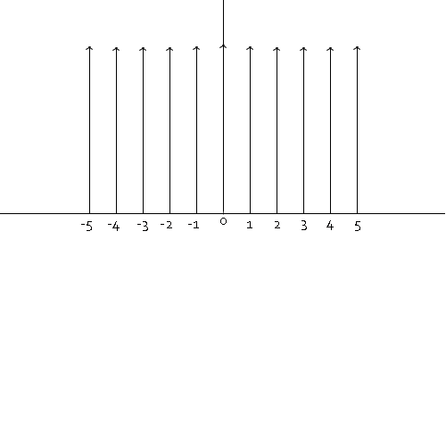

3) Ймовірності усіх можливих подій описані у законі розподілу ДВВ.

4. В урні 7 кульок, з яких 4 білі, а інші – чорні. З цієї урни навмання беруть 3 кульки. ДВВ $X$– кількість білих кульок. Необхідно: 1) знайти закон розподілу ДВВ; 2) виразити функцію розподілу та функцію щільності розподілу ДВВ за допомогою функції Хевісайда та $δ$-функції Дірака; 3) побудувати графіки функцій розподілу та щільності розподілу; 4) знайти ймовірність події ;   
5) побудувати багатокутник розподілу; 6) знайти математичне сподівання, дисперсію, середнє квадратичне відхилення, теоретичні початкові та центральні моменти 3-го та 4-го порядку; 7) знайти асиметрію та ексцес.

1)

|  |  |  |  |  |
| --- | --- | --- | --- | --- |
| X | 0 | 1 | 2 | 3 |
| p | (C33)/(C37)=1/35 | (C14*C23)/C37 =12/35 | (C24*C13)/C37=18/35 | (C34)/C37=4/35 |

2) Функція розподілу

F(x) = = p1(x-x1) + p2(x-x2) + p3(x-x3) + p4(x-x4) =

(1/35)*(x-0) + (12/35) $∆$*(x-1) + (18/35) $∆$*(x-2) + (4/35) $∆$*(x-3)

F(0) = 1/35 * 1 + 0 + 0 +0 = 1/35

F(1) = 1/35 + 12/35 + 0 + 0 = 13/35

F(2) = 1/35 + 12/35 + 18/35 + 0 = 31/35

F(3) = 1/35 + 12/35 + 18/35 + 4/35 = 1

Функція щільності:

f(x) = p1 (x-x1) + p2(x-x2) + p3(x-x3) + p4(x-x4) =

(1/35)*(x-0) + (12/35) $δ$*(x-1) + (18/35) $δ$*(x-2) + (4/35) $δ$*(x-3)

f(0) = $∞$ + 0 + 0 +0

f(1) = 0 + $∞$ + 0 +0

f(2) = 0 + 0 + $∞$ +0

f(3) = 0 + 0 + 0 +

3) побудувати графіки функцій розподілу(a) та щільності розподілу(б)

а)

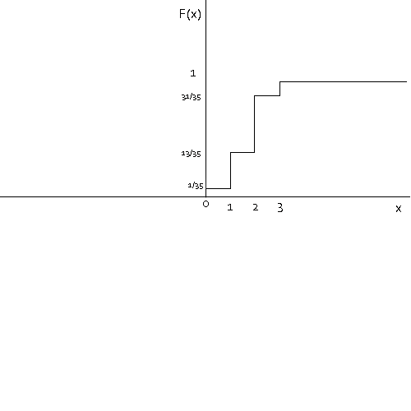

б)

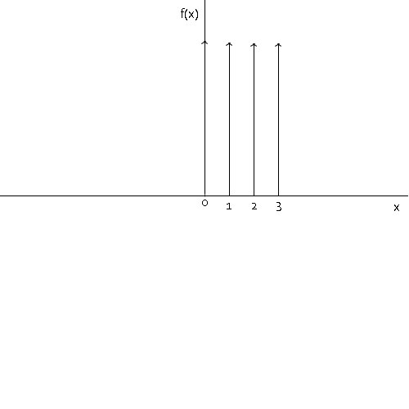

4)

x=1 або x=2 або x=3.

P = 12/35 + 18/35 + 4/35 = 34/35

5) Багатокутник розподілу

Точки: (0, 0.029), (1, 0.343), (2, 0.514), (3, 0.114)

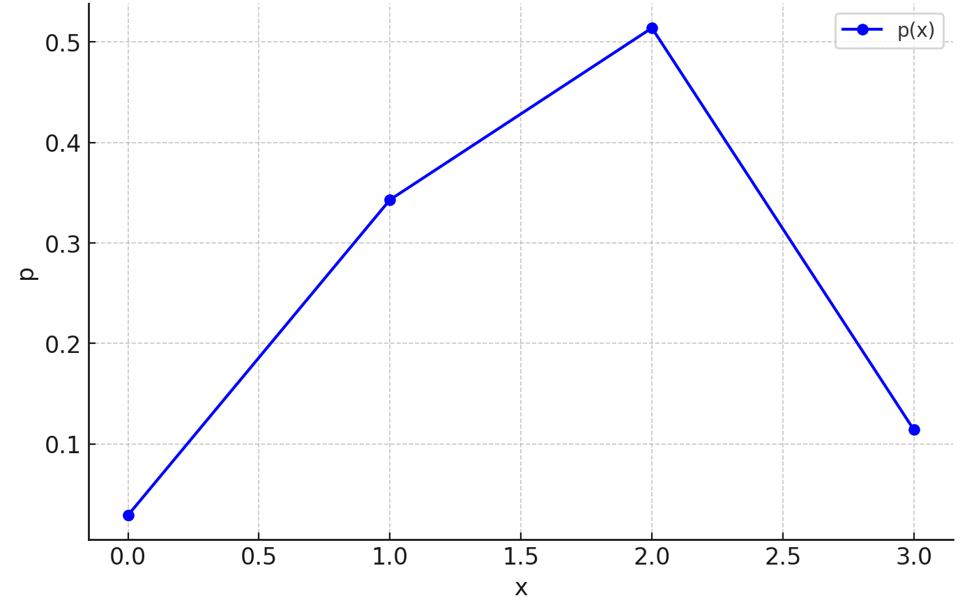

6) Математичне сподівання

M(x) = x1*p1 + x2*p2+ x3*p3 + x4*p4 = 0*1/35 + 1*12/35 + 2*18/35 + 3*4/35= (12 + 36 + 12)/35 = 60/35

Дисперсія

M(x2) = x12*p1 + x22*p2+ x32*p3 + x42*p4 = 0*1/35 + 1*12/35 + 4*18/35 + 9*4/35= (12 + 72 + 36)/35 = 120/35

$D\left(x\right)=M\left(x^{2}\right)-{\left[M\left(x\right)\right]}^{2}$ = 120/35 - (60/35)2 = ( 4200 - 3600)/1225 = 600/1225 = 0,489

Середнє квадратичне відхилення

$σ\left(x\right)=\sqrt{D\left(x\right)}$ = 0,699

Початкові та центральні моменти 3-го та 4-го порядку

Початкові моменти:

3 ступеня

Vk = M(xk)

V3= M(x3) = x13*p1 + x23*p2+ x33*p3 + x43*p4 = 0*1/35 + 1*12/35 + 8*18/35 + 27*4/35= (12 + 144 + 108)/35 = 264/35

4 ступеня

V4= M(x4) = x14*p1 + x24*p2+ x34*p3 + x44*p4 = 0*1/35 + 1*12/35 + 16*18/35 + 81*4/35= (12 + 288 + 324)/35 = 624/35

Центральні моменти:

k  =

3 ступеня

3 = (0 - 60/35)3 * 1/35 + (1 - 60/35)3 * 12/35 + (2 - 60/35)3 * 18/35 + (3 - 60/35)3 * 4/35 = 0.014

4 ступеня

4 = (0 - 60/35)4 * 1/35 + (1 - 60/35)4 * 12/35 + (2 - 60/35)4 * 18/35 + (3 - 60/35)4 * 4/35 = 0,652

7)

Асиметрія

An = 3 / 3 = 0.014 / 0,6993 = 0.014 / 0.341 = 0,041

Ексцес

Ek = 4 / 4 = 0,652/ 0,6994 = 0.652 / 0.239 = 2,728

5. Завод відправив на базу 500 цілих деталей. Імовірність зіпсування кожної деталі в дорозі $p=0.002$. Знайти закон розподілу ДВВ $X$, що дорівнює кількості зіпсованих деталей, і знайти ймовірності подій:

* пошкоджено менше, ніж 3 деталі;
* пошкоджено більше, ніж 2 деталі;
* пошкоджено хоча б одну деталь.

n = 500, p = 0.002.

P(X=k) = $\frac{λ^{k}}{k!}*e^{-λ}$ $λ$ = np = 500 * 0.002 = 1

Пошкоджено k = 0 деталей

P(X=0) = $\frac{1^{0}}{0!}*e^{-1}$ = 1/e = 0.368

Пошкоджена k = 1 деталь

P(X=1) = 1/e = 0.368

Пошкоджено k = 2 деталі

P(X=2) = $\frac{1^{2}}{2!}*e^{-1}$ = 1/(2e) = 0.184

Пошкоджено k = 3 деталі

P(X=3) = $\frac{1^{3}}{3!}*e^{-1}$ = 1/(6e) = 0.061

|  |  |  |  |  |
| --- | --- | --- | --- | --- |
| X | 0 | 1 | 2 | 3 |
| p | 0.368 | 0.368 | 0.184 | 0.061 |

Функція розподілу

F(x) = = p1(x-x1) + p2(x-x2) + p3(x-x3) + p4(x-x4) =

0.368*(x-0) + 0.368 $∆$*(x-1) + 0.184 $∆$*(x-2) + 0.061 $∆$*(x-3)

F(0) = 0.368 + 0 + 0 +0 = 0.368

F(1) = 0.368 + 0.368 + 0 + 0 = 0,736

F(2) = 0.368 + 0.368 + 0.184+ 0 = 0,92

F(3) = 0.368 + 0.368 + 0.184 + 0.061= 0,981

* пошкоджено менше, ніж 3 деталі

F(2) = 0,92

* пошкоджено більше, ніж 2 деталі

P = 1 - F(2) = 0.08

* пошкоджено хоча б одну деталь

P = 1 – F(0) = 1 – 0.368 = 0.632

6. Два стрілки роблять по одному пострілу в одну мішень. Імовірність влучення для першого стрілка внаслідок одного пострілу $p_{1}=0,5$, для другого – $p_{2}=0,4$. ДВВ $X$– кількість влучень у мішень. Необхідно: 1) знайти закон розподілу ДВВ $X$, що дорівнює кількості влучень у мішень; 2) виразити функцію розподілу та функцію щільності розподілу ДВВ за допомогою функції Хевісайда та $δ$–функції Дірака; 3) побудувати графіки функцій розподілу та щільності розподілу; 4) знайти ймовірності подій $1≤x≤3$ та $x>3$; 5) побудувати багатокутник розподілу; 6) знайти математичне сподівання, дисперсію, середнє квадратичне відхилення, теоретичні початкові та центральні моменти 3-го та 4-го порядку; 7) знайти асиметрію та ексцес.

1)

|  |  |  |  |
| --- | --- | --- | --- |
| X | 0 | 1 | 2 |
| P | 0.5 * 0.6 = 0.3 | 0.5*0.6 + 0.5*0.4 = 0.5 | 0.5 * 0.4 = 0.2 |

2) Функція розподілу

F(x) = = p1(x-x1) + p2(x-x2) + p3(x-x3) =

0.3*(x-0) + 0.9 $∆$*(x-1) + 0.2 $∆$*(x-2)

F(0) = 0.3 + 0 + 0 = 0.3

F(1) = 0.3 + 0.5 + 0 = 0.8

F(2) = 0.3 + 0.5 + 0.2= 1

Функція щільності:

f(x) = p1 (x-x1) + p2(x-x2) + p3(x-x3) =

0.3*(x-0) + 0.5*(x-1) + 0.2*(x-2)

f(0) = + 0 + 0

f(1) = 0 + + 0

f(2) = 0 + 0 +

3) побудувати графіки функцій розподілу(a) та щільності розподілу(б)

а)

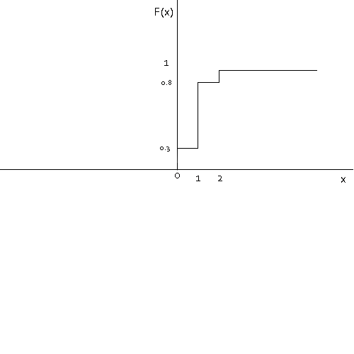

б)

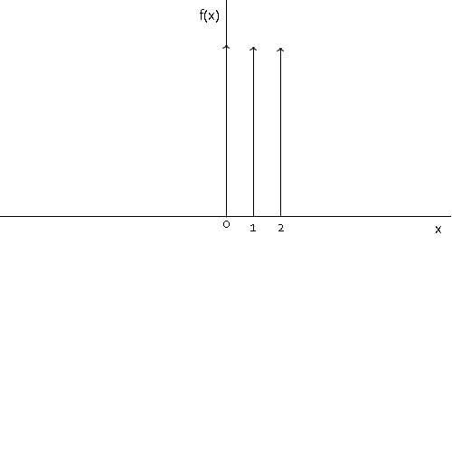

4) знайти ймовірності подій $1≤x≤3$ та $x>3$

x – кількість влучень. $1≤x≤3$ сюди включаються події 1 влучення та 2 влучення 0.3 + 0.5 = 0.8.

x > 3 максимальна кількість влучень 2, тому ймовірність p(x>3) = 0.

5) Багатокутник розподілу

Точки: (0, 0.3), (1, 0.5), (2, 0.2)

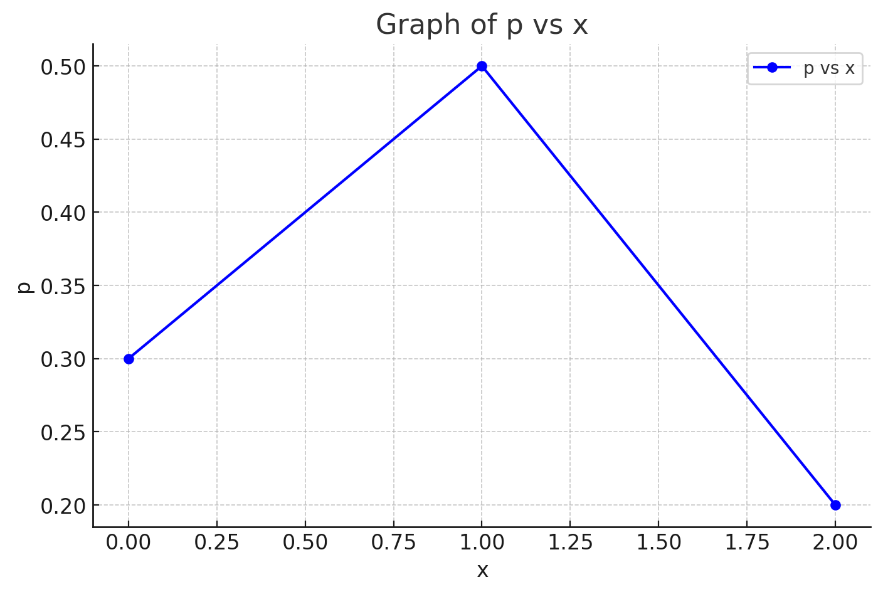

6) Математичне сподівання

M(x) = x1*p1 + x2*p2+ x3*p3 = 0*0.3 + 1*0.5+ 2*0.2 = 0.5 + 0.4 = 0.9

Дисперсія

M(x2) = x12*p1 + x22*p2+ x32*p3 = 0*0.3 + 1*0.5 + 4*0.2 = 1.3

= 1.3 - (0.9)2 = 1.3 – 0.81= 0.49

Середнє квадратичне відхилення

$σ\left(x\right)=\sqrt{D\left(x\right)}$ = 0.7

Початкові та центральні моменти 3-го та 4-го порядку

Початкові моменти:

3 ступеня

Vk = M(xk)

V3= M(x3) = x13*p1 + x23*p2+ x33*p3 = 0*0.3 + 1*0.5 + 8*0.2 = 2.1

4 ступеня

V4= M(x4) = x14*p1 + x24*p2+ x34*p3 = 0*0.3 + 1*0.5 + 16*0.2 = 3.7

Центральні моменти:

k  =

3 ступеня

3 = (0 - 0.9)3 *0.3 + (1 - 0.9)3 *0.5 + (2 - 0.9)3 * 0.2 = 0.048

4 ступеня

4 = (0 - 0.9)4 *0.3 + (1 - 0.9)4 *0.5 + (2 - 0.9)4 * 0.2 = 0.49

7)

Асиметрія

An = 3 / 3 = 0.048 / 0.73 = 0.048 / 0.343 = 0.14

Ексцес

Ek = 4 / 4 = 0.49/ 0.74 = 0.49/0.2401 = 2.041

7. НВВ має рівномірний розподіл з параметрами $a,b$. Функція щільності рівномірного розподілу $f(x)=\frac{1}{b-a},a≤x≤b$. Вивести формулу функції рівномірного розподілу $F(x)$, формулу для математичного сподівання $M(x)$, дисперсії $D(x)$, асиметрії $As$, ексцесу $Ek$, імовірності події $α≤X≤b$.

Функція щільності має рівномірний розподіл, тому

$f\left(x\right)=\left\{\begin{matrix}0,x≤a \\ \frac{1}{b-a},a<x≤b \\ 0,x>b\end{matrix}\right.$

Згідно з визначенням $F\left(x\right)=\int_{-∞}^{x}{f\left(t\right)}dt$. Якщо $x≤a$, то $f\left(x\right)=0$, отже, $F\left(x\right)=0$. Якщо $a<x≤b$, то $f\left(x\right)=\frac{1}{b-a}$, отже,

$F\left(x\right)=\int_{-∞}^{∞}{f(x)dx}=\int_{-∞}^{a}{0dx}+\int_{a}^{x}{\frac{1}{b-a}dx}=\frac{x-a}{b-a}$.

Якщо $x>b$, то

$F\left(x\right)=\int_{-∞}^{∞}{f(x)dx}=\int_{-∞}^{a}{0dx}+\int_{a}^{b}{\frac{1}{b-a}dx}+\int_{b}^{∞ }{0dx}=\frac{b-a}{b-a}=1$.

Отже, шукана функція розподілу (рис. 5.3)

$F\left(x\right)=P\left(Χ<x\right)=\left\{\begin{matrix}0,x≤a \\ \frac{x-a}{b-a},a<x≤b \\ 1,x>b\end{matrix}\right.$.

Математичне сподівання

$M\left(x\right)=\int_{а}^{b}{xf\left(x\right)}dx$

Дисперсія $D(x)$

$D\left(x\right)=\int_{a}^{b}{{\left(x-M\left(x\right)\right)}^{2}}f\left(x\right)dx$

Асиметрія

As = 3 / 3

Ексцес

Ek = 4 / 4

Імовірності події $α≤X≤b$.

$p\left(a<Χ<b\right)=Φ\left(\frac{b-μ}{σ}\right)-Φ\left(\frac{a-μ}{σ}\right)$

**Практична робота № 7**

20. Задано матрицю переходу $P_{1}=\left(\begin{matrix}0.4 & 0.6 \\ 0.2 & 0.8\end{matrix}\right)$. Знайти матрицю переходу .

Pn = Pn1

P3 = P31 = * * =

1. Побудувати граф станів СМО «-клієнтів –Web-сервер» (система М/М/1) і систему рівнянь Колмогорова для $n=2$, $λ=1$, $μ=2$. $P_{зан}, {\text{P}}_{0}, A, w, T_{обс}, T_{відг}$.

n = 2, тому кількість станів = n + 1 = 3. P0, P1, P2  - відповідні ймовірності цих станів.

Граф:

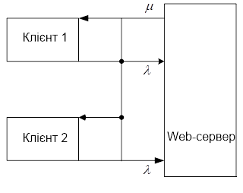

Система рівнянь:

;

;

;

 = =

= = = = 0.4

= 1 – P0 = 1 – 0.4 = 0.6

 = 0.6 * 2 = 1.2

 = 2 – 0.6 $\frac{2}{1}$* = 2 – 0.6 * 2 = 2 – 1.2 = 0.8

$T_{обс}$ = 1/ $μ$ = ½ = 0.5

$T_{відг}$ = w $T_{обс}$* = 0.8 * 0.5 = 0.4

**Практична робота № 8**

20. [ 7 7 3 1 2 ]

**Приклад 8.1.**

X=(7, 7, 3, 1, 2)

**Приклад** **8.2.**

X=(7, 7, 3, 1, 2)

**Приклад 8.3.**

X=(7, 7, 3, 1, 2)

$α$ = (1, 2, 3, 7)

**Приклад 8.4.**

X=(7, 7, 3, 1, 2)

$α$ = (1, 2, 3, 7)

X 1 2 3 7

$ω$ 1/5 1/5 1/5 2/5

**Приклад 8.5.**

X=(7, 7, 3, 1, 2)

X [1,2) [2,3) [3,7]

$ω$ 1/5 1/5 3/5

**Приклад 8.6.**

X 1 2 3 7

$ω$ 1/5 1/5 1/5 2/5

0 x<1

1/5 1 $≤$ x<2

F*n (x) = 1/5 + 1/5 = 2/5 2 $≤$ x<3

1/5 + 1/5 + 1/5 = 3/5 3 $≤$ x<7

1/5 + 1/5 + 1/5 + 2/5 = 5/5 = 1 x>7

**Приклад 8.7.**

X 1 2 3 7

ni 1 1 1 2

$ω$ 1/5 1/5 1/5 2/5

Me = ½(a4/2 + a4/2 + 1) = (a2 + a3)/2 = (2 + 3)/2 = 2.5

**Приклад 8.8.**

 = 1/5 * (1*1 + 2*1 + 3*1 + 7*2) =

= 1/5 * (1 + 2 + 3 + 14) = 1/5 * 20 = 4

**Приклад 8.9.**

X 1 2 3 7

$ω$ 1/5 1/5 1/5 2/5

 = a4(max[4 = 2/5]) = 7

**Приклад 8.10.**

X=(7, 7, 3, 1, 2)

R = Xmax – Xmin = 7 - 1 = 6

**Приклад 8.11**

X=(7, 7, 3, 1, 2)

 =

= i – 4)2 = ¼ * [(7 - 4)2 + (7 - 4)2 + (3 - 4)2 + (1 – 4)2 + (2 – 4)2] = ¼ * [9 + 9 + 1 + 9 + 4] = ¼ * 32 = 8

**Приклад 8.12.**

 = $\sqrt{8}$ = 2.83

**Приклад 8.13*.***

 = 1/5 [|7 – 4|+ |7 – 4| + |3 – 4| + |1 – 4| + |2 – 4|] = 1/5 [3 + 3 + 1 + 3 + 2] = 1/5 * 12 = 2.4

**Приклад 8.14.**

X=(7, 7, 3, 1, 2)

 = $\frac{5\sum_{i=1}^{5}{{(x_{i}-4)}^{3}}}{(5-1)(5-2){2.83}^{3}}= \frac{5|{(7-4)}^{3}+{(7-4)}^{3}+{(3-4)}^{3}+{(1-4)}^{3}+{(2-4)}^{3}|}{4*3*22.665}= \frac{5*(27+27-1-27-8)}{271.96}= \frac{5*18 }{271.96}$ = 0.33

**Приклад** **8.15*.***

 = $\frac{0.33}{\sqrt{6/5}}=$ 0.301

**Приклад 8.16.** 



= $\frac{5*\left(5+1\right)*\sum_{i=1}^{5}{{\left(x_{i}-4\right)}^{4}}}{\left(5-1\right)\left(5-2\right)\left(5-3\right)* {2.83}^{4}}- \frac{3{\left(5-1\right)}^{2}}{\left(5-2\right)\left(5-3\right)}= \frac{5*6*\left( {\left(7-4\right)}^{4}+ {\left(7-4\right)}^{4}+{\left(3-4\right)}^{4}+ {\left(1-4\right)}^{4}+ {\left(2-4\right)}^{4} \right)}{4*3*2*64.142}- \frac{3*16}{3*2}=\frac{30*\left(3^{4}+ 3^{4}+ {\left(-1\right)}^{4}+ {\left(-3\right)}^{4}+{\left(-2\right)}^{4}\right)}{1539.408}-8=\frac{30\left(81+81+1+81+16\right)}{1539.408}-8= \frac{30*260}{1539.408}-8= -2.933$

**Приклад 8.17.**

 = $\frac{-2.933}{\sqrt{24/5}}= \frac{-2.933}{2.19}= -1.339$

**Приклад 8.18*.*** Медіана (показано вище) є 50-ти відсотковим центилєм, оскільки ділить варіаційний ряд рівно навпіл, тобто ліворуч і праворуч знаходиться половина вибіркових значень.

**Приклад 8.19.**

X=(7, 7, 3, 1, 2), $\bar{x}=4$,  = $\sqrt{8}$ = 2.83

$t(0,95;5)=2,571$.

$$4-\frac{2,571⋅2.83}{\sqrt{5}}<a<4+\frac{2,571⋅2.831}{\sqrt{5}}$$

$$4-\frac{7,276}{2.24}<a<4+\frac{7,276}{2.24}$$

$4-3.25<a<4+3.25$.

$0.75<a<7.25$.

**Приклад 8.20. $X=(50,65,55,55,60)$** , $s=\sqrt{s^{2}}=\sqrt{32,5}=5,701$,

$χ_{n-1,\frac{1+γ}{2}}^{2}=χ_{4,\frac{1+0,95}{2}}^{2}=11,1$, $χ_{n-1,\frac{1-γ}{2}}^{2}=χ_{4,\frac{1-0,95}{2}}^{2}=0,484$

$\frac{4⋅32,5}{11,1}<σ^{2}<\frac{4⋅32,5}{0,484}$,

$11,712<σ^{2}<268,595$,

$\sqrt{\frac{4⋅32,5}{11,1}}<σ<\sqrt{\frac{4⋅32,5}{0,484}}$,

$3,422<σ<16,389$.

X=(7, 7, 3, 1, 2),  = $\sqrt{8}$ = 2.83, $γ=0.95$

$χ_{n-1,\frac{1+γ}{2}}^{2}=χ_{4,\frac{1+0,95}{2}}^{2}=11,1$, $χ_{n-1,\frac{1-γ}{2}}^{2}=χ_{4,\frac{1-0,95}{2}}^{2}=0,484$

$\frac{(n-1)s^{2}}{χ_{n-1,\frac{1+γ}{2}}^{2}}<σ^{2}<\frac{(n-1)s^{2}}{χ_{n-1,\frac{1-γ}{2}}^{2}}$

$\frac{4⋅8}{11.1}<σ^{2}<\frac{4⋅8}{0,484}$,

$2.883<σ^{2}<66.116$,

$1.698<σ<8.131$.